**BAB II**

**PERENCANAAN P5BK di SMK MIFTAHUL HUDA**

1. **-Tema Kebekerjaan**

**-Dimensi**

|  |  |
| --- | --- |
| **No.** | **Dimensi** |
| 1. | Beriman, bertakwa kepada Tuhan Yang Maha Esa, dan berakhlak mulia |
| 2. | Berkebhinekaan global |
| 3. | Bergotong royong |
| 4. | Mandiri |
| 5. | Bernalar Kritis |
| 6. | Kreatif |

**-Elemen**

|  |  |
| --- | --- |
| **No.** | **Elemen** |
| 1. | 1. Akhlak beragama 2. Akhlak pribadi 3. Akhlak kepada manusia 4. Akhlak kepada alam, dan 5. Akhlak bernegara |
| 2. | 1. Mengenal dan menghargai budaya 2. Kemampuan komunikasi intercultural dalam berinteraksi dengan sesama dan 3. Refleksi dan tanggung jawab terhadap pengalaman kebhinekaan. |
| 3. | 1. Kolaborasi 2. Kepedulian dan 3. Berbagi |
| 4. | 1. kemandirian keadaan seseorang dapat berdiri sendiri 2. tidak bergantung kepada orang lain |
| 5. | 1. Memperoleh dan memproses informasi dan gagasan 2. Menganalisis dan mengevaluasi penalaran 3. Merefleksikan pemikiran dan proses berpikir 4. Mengambil keputusan |
| 6. | 1. Menghasilkan gagasan yang orisinal dan 2. Menghasilkan karya dan tindakan yang orisinal |

**-Subelemen**

|  |  |  |
| --- | --- | --- |
| Kebinekaan Global | Sub-elemen dari Dimensi Profil Pelajar Pancasila yang dikembangkan | Target Pencapaian di akhir Fase E (SMA/SMK, 16-18 tahun) |
| Mengeksplorasi dan membandingkan pengetahuan budaya, kepercayaan, serta praktiknya | Menganalisis dinamika budaya yang mencakup pemahaman, kepercayaan, dan praktik keseharian dalam rentang waktu yang panjang dan konteks yang luas. |
| Menumbuhkan rasa menghormati terhadap keanekaragaman budaya | Memahami pentingnya saling menghormati dalam mempromosikan pertukaran budaya dan kolaborasi dalam dunia yang saling terhubung serta menunjukkannya dalam perilaku. |
| Refleksi terhadap pengalaman kebinekaan | Merefleksikan secara kritis dampak dari  pengalaman hidup di lingkungan yang beragam terkait dengan perilaku, kepercayaan serta tindakannya terhadap orang lain |
| Menghilangkan stereotip dan prasangka | Mengkritik penggunaan stereotip dan prasangka yang ada dalam sejumlah teks dan permasalahan yang berkaitan dengan kelompok budaya tertentu dalam lingkup nasional, regional, dan global. |
| Menyelaraskan perbedaan budaya | Mengetahui tantangan dan keuntungan hidup dalam lingkungan dengan budaya yang beragam, serta memahami pentingnya kerukunan antar budaya dalam kehidupan bersama yang harmonis. |
| Bernalar Kritis | Mengidentifikasi, mengklarifikasi, dan mengolah informasi dan gagasan | Secara kritis mengklarifikasi serta menganalisis gagasan dan informasi yang  kompleks dan abstrak dari berbagai sumber. Memprioritaskan suatu gagasan  yang paling relevan dari hasil klarifikasi dan analisis. |
| Menganalisis dan mengevaluasi penalaran dan prosedurnya | Menganalisis dan mengevaluasi penalaran yang digunakannya dalam menemukan dan mencari solusi serta mengambil keputusan. |
| Merefleksi dan mengevaluasi pemikirannya sendiri | Menjelaskan alasan untuk mendukung pemikirannya dan memikirkan pandangan yang mungkin berlawanan dengan pemikirannya dan mengubah pemikirannya jika diperlukan |

**-Subtema**

|  |  |
| --- | --- |
| **No.** | **Aktivitas Sesuai Sub Tema** |
| 1. | Sub tema: Aktivitas 2,10 |
| 2. | Sub tema: Aktvitas 5,10 |
| 3. | Sub tema: Aktivitas 4,5,6 |
| 4 | Sub tema: Aktivitas 1,2,3,5,6,7 dan 10 |
| 5. | Sub tema: Aktivitas 1,2,3,4,5,6 dan 8 |
| 6. | Sub tema: Aktivitas 2,3,4,7, dan 10 |

**B. RELEVANSI PROJEK BAGI SEKOLAH**

-Relevansi kegiatan pembelajaran utamanya menerapkan *Project Based Learning* denganmelibatkan peserta didik dalam kerja dan dalam melaksanakan projek sosial. Kompetensi yang didapat peserta didik dapat diimplementasikan pada penyelesaian permasalahan sekitar dengan memaksimalkan fungsi Ruang Praktik Siswa (*Teaching Factory).*

-Peserta didik yang terlibat akan menjadi individu yang lebih efektif, peduli terhadap sesama, siap menghadapi tantangan, berjiwa pemimpin dan bertanggungjawab saat mereka berada di luar sekolah. Dengan kata lain kompetensi kejuruan yang didapat dari proses pembelajaran di SMK akan menempa peserta didik untuk *Self-responsibility* dan *Responsibility to others*.

Seiring dengan perkembangan teknologi dan komunikasi bidang kebekerjaan, peserta didik SMK diharapkan dapat mengikuti *platform digital.*

Projek ini dilaksanakan sesuai dengan karakteristik program keahlian dan/atau kompetensi yang dibuka oleh masing-masing SMK, dan merujuk pada kebutuhan *softskills, hardskills*, dan karakter dunia kerja

1. **Jadwal Pelaksanaan Projek Satu Tahun Pelajaran**
2. **Rencana Implementasi Per tema**
3. **Tahap Persiapan**

**a.Membangun Impian Peserta Didik SMK**

-Guru mempersiapkan diri dengan berbagai pengetahuan tentang kemampuan membekali diri, khususnya bekal untuk masa depan peserta didik

**b.** **Bekali Diri- Literasi Digital**

-Guru membekali diri dengan berbagai pengetahuan tentang kemampuan membekali diri, khususnya bekal untuk masa depan peserta didik.

c. **Eksplorasi Potensi Lokal**

-Guru mempersiapkan diri dengan berbagai pengetahuan tentang kemampuan eksplorasi potensi lokal.

d. **Kemampuan Berkomunikasi Efektif**

-Guru membekali diri dengan berbagai pengetahuan tentang teknik komunikasi yang

efektif sesuai dengan tuntunan kecakapan dunia kerja.

**e.Kolaborasi dalam Dunia Kerja**

-Guru membekali diri dengan berbagai pengetahuan tentang budaya kerja yang berlangsung di dunia kerja.

f. **Membangun Kreativitas dan Proaktif**

-Guru membekali diri dengan berbagai pengetahuan tentang cara membangun kreativitas dan   
-Proaktif sesuai dengan tuntunan kecakapan dunia kerja.

g. **Aktualisasi Diri**

-Guru membekali diri dengan berbagai pengetahuan tentang cara mengaktualisasi diri sesuai dengan tuntutan kecakapan dunia kerja.

h. **Penerapan Komunikasi dalam Wawancara**

-Guru membekali diri dengan berbagai pengetahuan tentang teknik wawancara yang efektif sesuai dengan tuntutan kecakapan dunia kerja.

i. ***Personal Branding* (Menuju Dunia Kerja)**

-Guru membekali diri dengan berbagai pengetahuan tentang teknik *personal branding*

yang efektif sesuai dengan tuntunan kecakapan dunia kerja.

j. **Rencana Tindak Lanjut(RTL)**

Guru mempersiapkan berbagai media dan bentuk-bentuk pekerjaan yang harus dilaksanakan oleh Peserta didik sesuai bidang keahlian dan atau kompetensi keahlian masing-masing.

1. **Tahap Kontekstual**
2. **Tahap Pelaksanaan**
3. Membangun Peserta Didik SMK
4. -Peserta didik mendeskripsikan impian kesuksesan yang diharapkan.
5. Peserta didik membuat langkah-langkah untuk mewujudkan impian kesuksesannya.
6. Peserta didik memetakan proses yang sudah dilalui dalam hidupnya melalui gambar   
   sungai kehidupan/*river of Life.*
7. Peserta didik mengidentifikasi profesi dunia kerja yang bisa menjadi pekerjaan setelah   
   lulus SMK sesuai bidang keahlian.
8. Peserta didik diajak mengenali diri dan potensi yang dimiliki seutuhnya melalui gambar   
   *river of life.*
9. Peserta didik dapat merencanakan karir setelah lulus.
10. Peserta didik dapat menyusun rencana tindak lanjut.
11. Bekali diri-literasi digital
12. Peserta didik memahami proses bisnis yang dijalankan dari seorang pengusaha melalui guru tamu
13. Peserta didik mendapatkan gambaran peluang usaha untuk lulusan SMK di Indonesia.
14. Peserta didik dapat memahami sikap dan nilai-nilai untuk menjadi seorang wirausaha (*entrepreuneur*). Dapat dilakukan dengan kegiatan esensial literasi digital.
15. Peserta didik dapat mengenali dan menyikapi berita-berita atau informasi yang sifatnya dapat dipercaya dan berita bohong (*hoax*).
16. Peserta didik dapat membuat konten digital secara langsung.
17. Eksplorasi Potensi Lokal
18. Mengenali potensi lokal.
19. Mengenali potensi sumber daya setempat (SDM, dan SDA).
20. Mengidentifikasi potensi lokal dan sumber daya.
21. Memetakan potensi lokal dan sumber daya.
22. Memanfaatkan peluang dan potensi lokal dan sumber daya sebagai peluang kerja.

1. **Kegiatan-kegiatan sesuai tema dan tahapan**

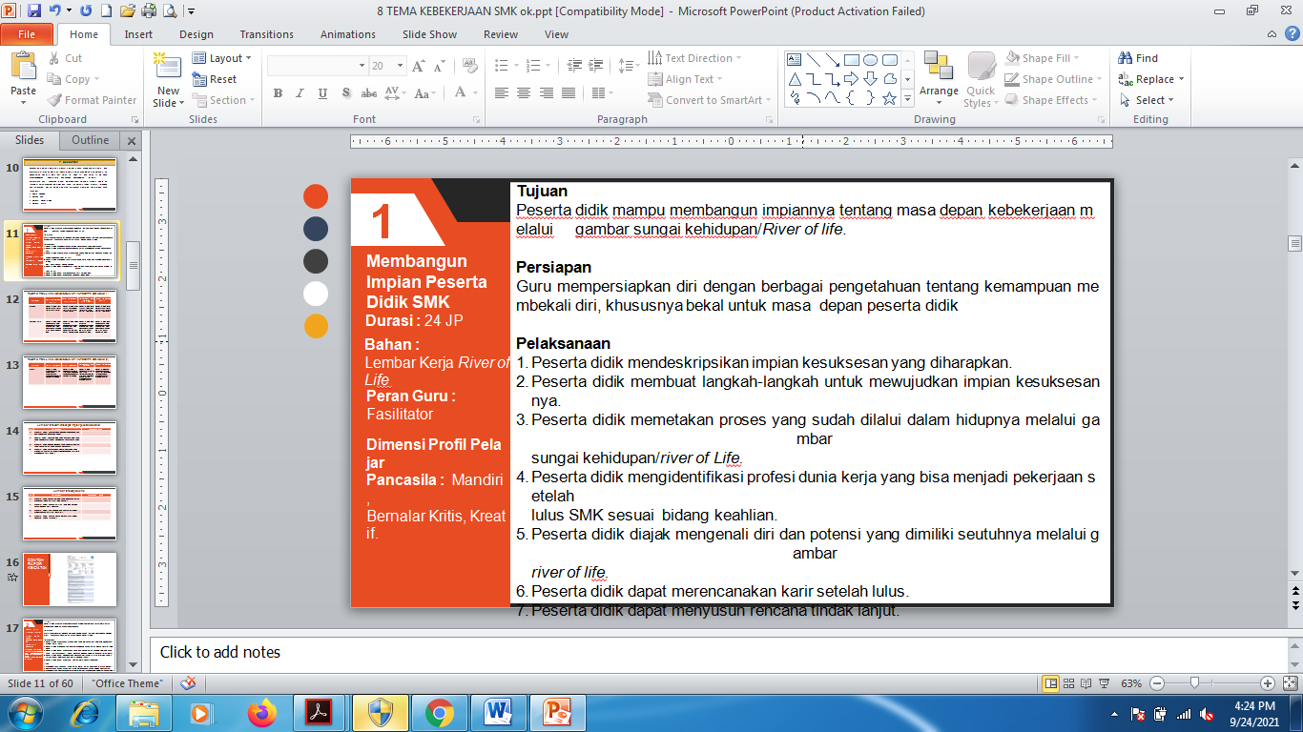

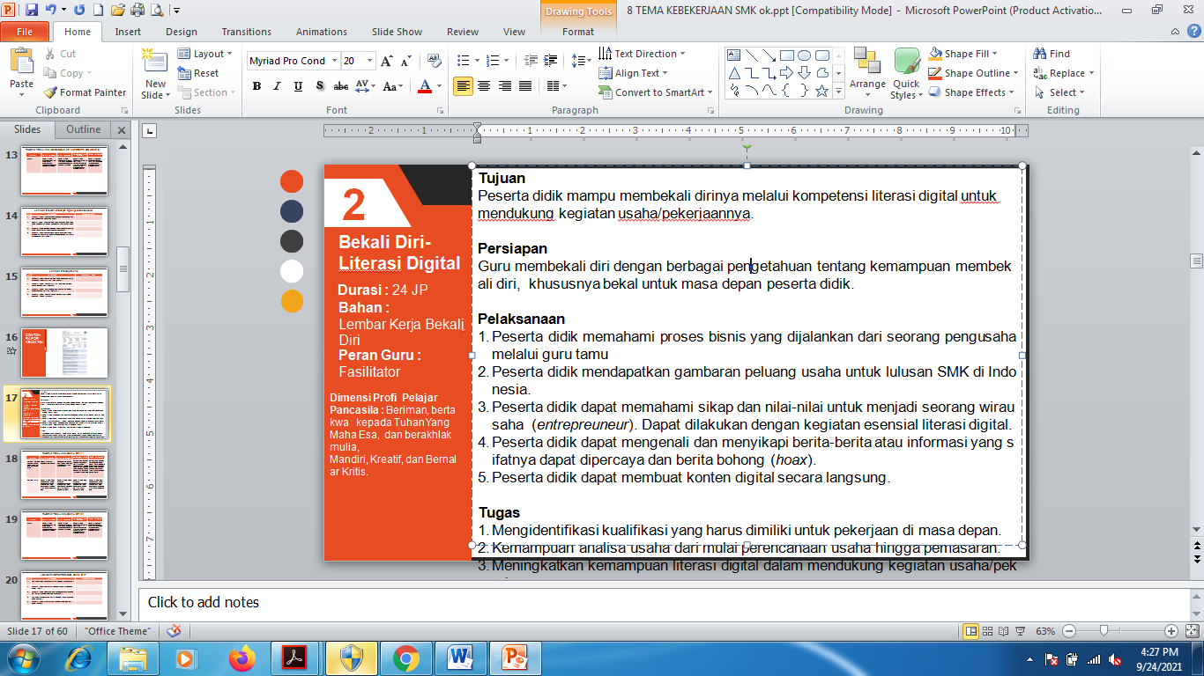

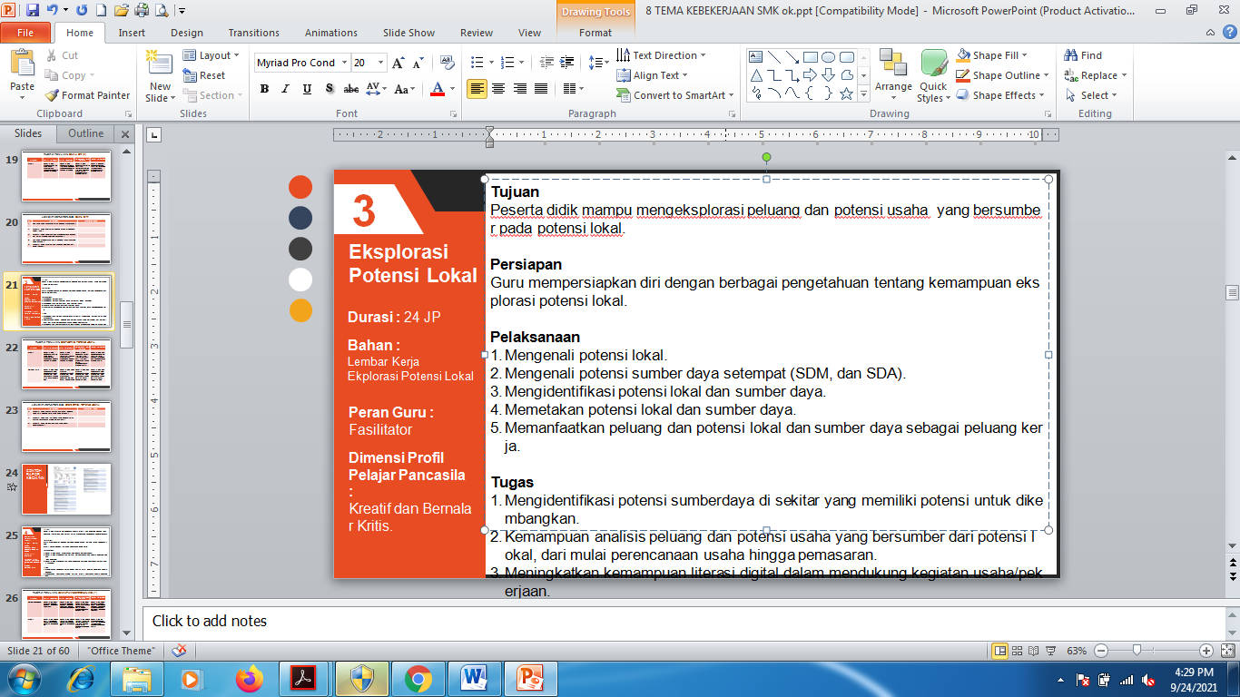

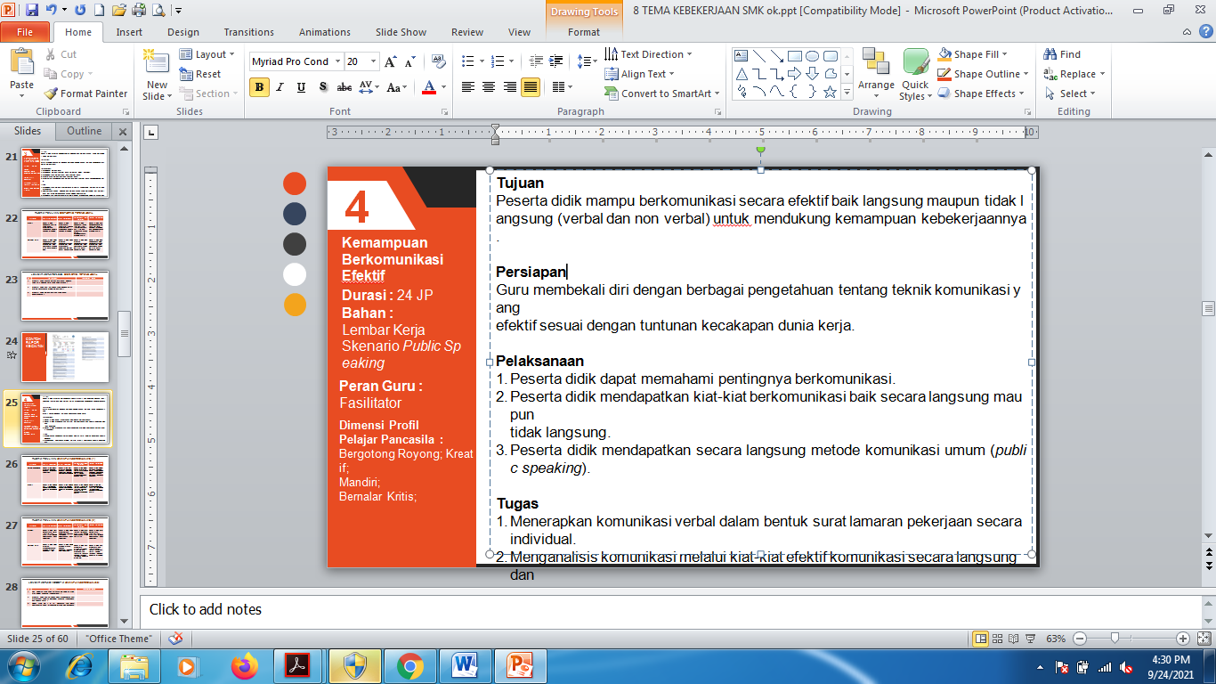

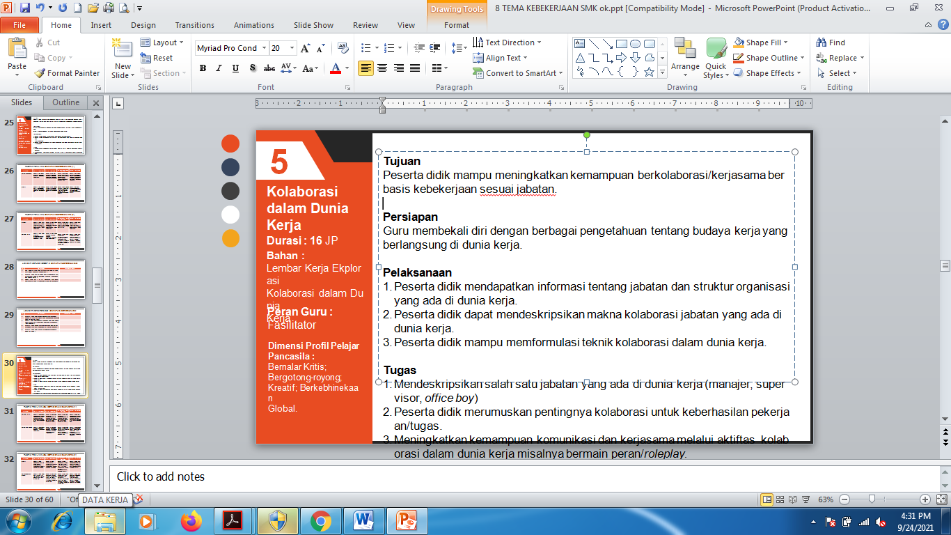

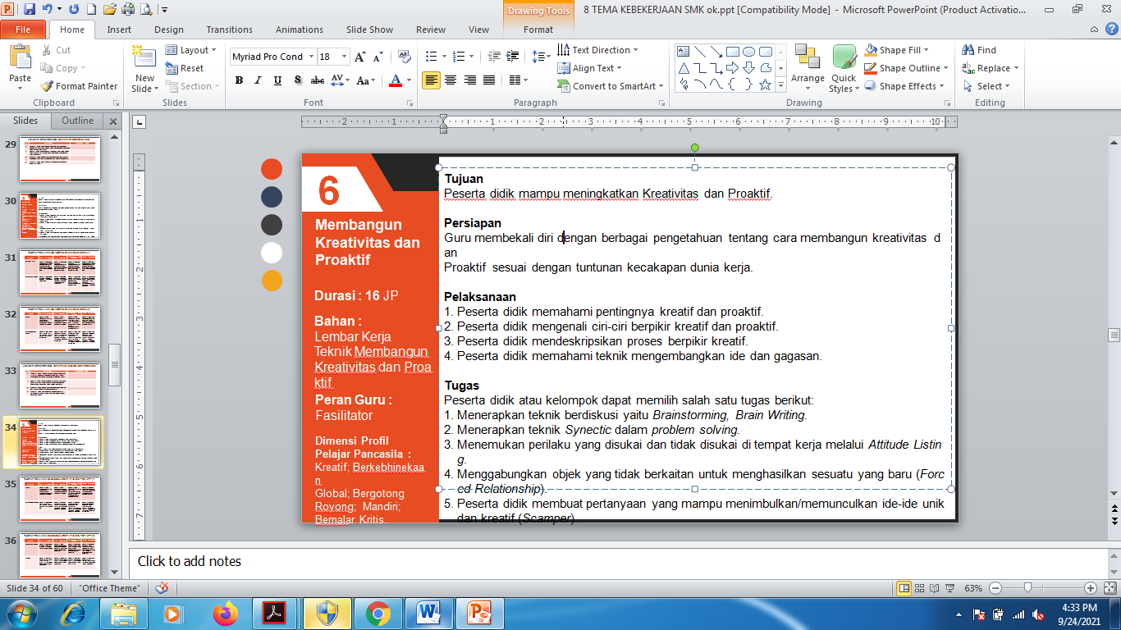

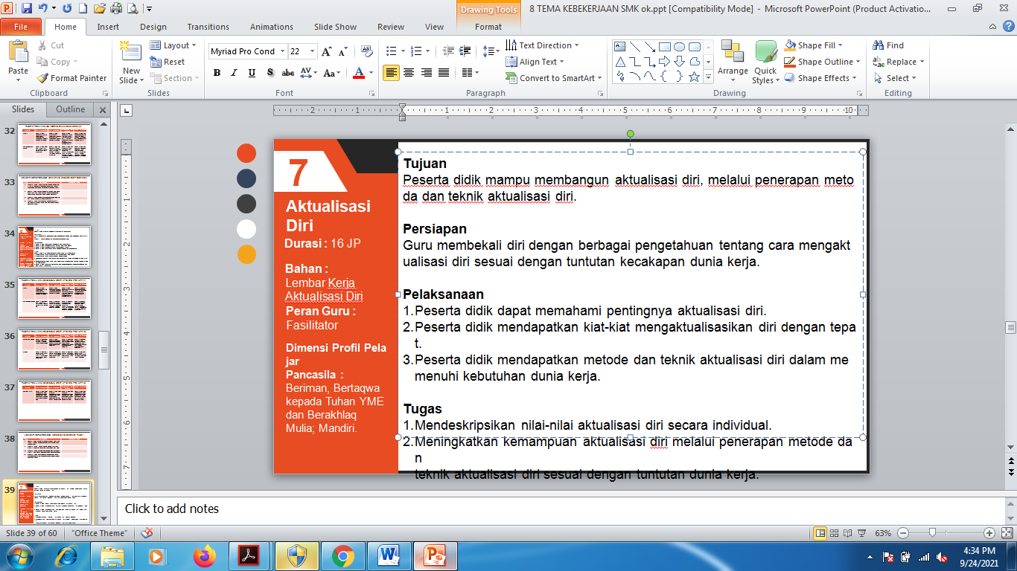

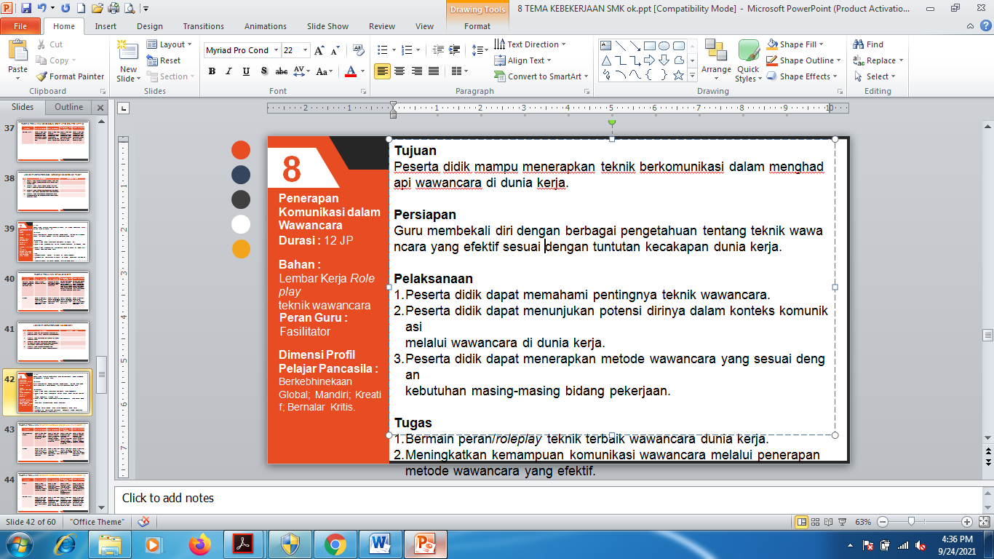

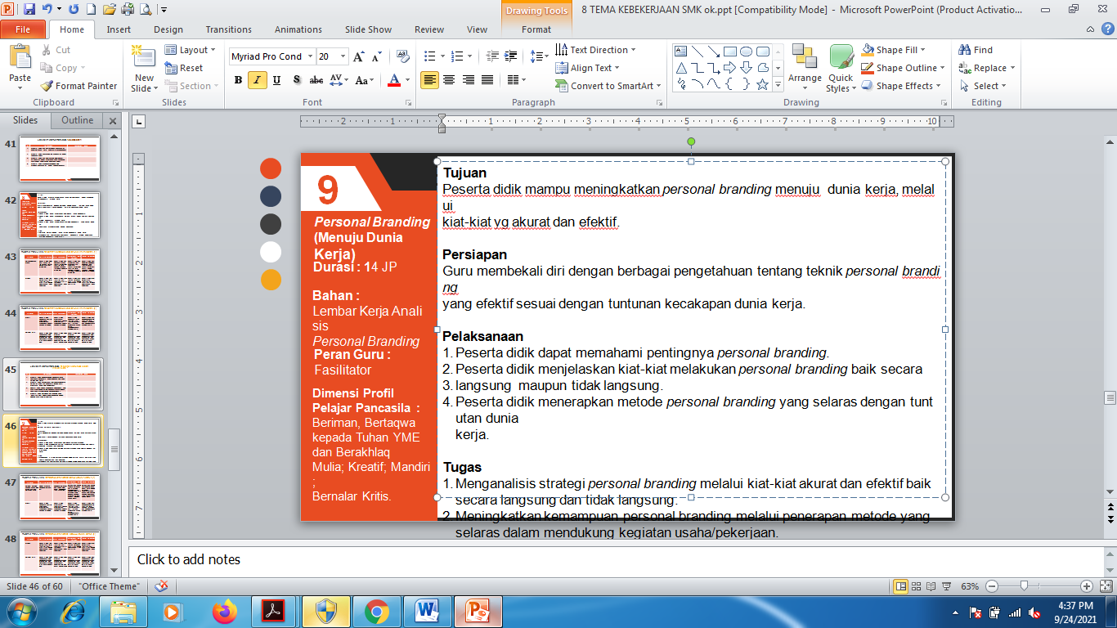

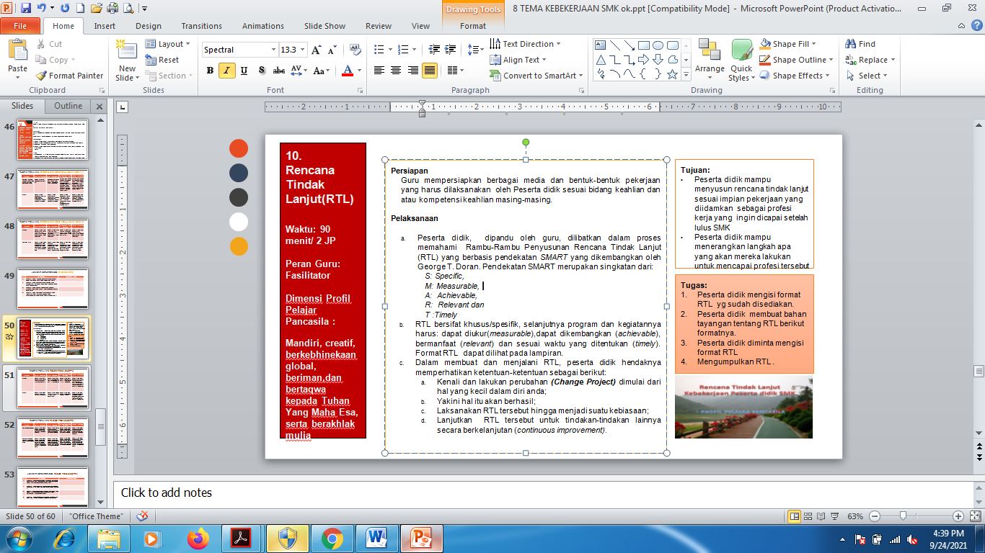

1. Instrumen Refleksi Peserta Didik dan Guru sesuai Kegiatan dan Tema

Lembar Refleksi membangun impian peserta didik SMK

|  |  |  |
| --- | --- | --- |
| **NO.** | **Pertanyaan** | **Tanggapan Anda** |
| 1. | Menurut anda, apakah sudah tergambar pada bidang apa dan bagaimana pekerjaan anda? |  |
| 2. | Menurut anda, siapa saja idola anda dan siapa idola yang paling menginspirasi dalam mewujudkan kesuksesan anda? |  |
| 3. | Menurut anda dengan kelebihan yang anda miliki jabatan yang sesuai untuk anda dana pa alasannya? |  |
| 4. | Menurut anda apakah sudah memiliki gambaran untuk mengatasi hambatan dalam menempuh jenjang karir serta mewujudkan karir anda? |  |

Lembar Refleksi untuk Guru

|  |  |  |
| --- | --- | --- |
| **NO.** | **Pertanyaan** | **Tanggapan Anda** |
| 1. | Menurut anda, apakah metode yang digunakan untuk mencapai tujuan aktifitas telah sesuai? |  |
| 2. | Menurut anda, apakah aktifitas tema telah berjalan sesuai dengan alur? Jelaskan! |  |
| 3. | Menurut anda, apa kendala dan hambatan dalam melaksanakan aktifitas tema ini? |  |
| 4. | Menurut anda, apakah pesan dimensi Profil PelajarPancasila sudah tercapai? |  |

1. **Assesmen** adalah kegiatan sistematik dalam upaya mendapatkan data dan informasi dari proses dan hasil pembelajaran untuk mengetahui seberapa baik pencapaian peserta didik dari kelas 10, kelas 11, dan kelas 12 dengan membandingkan tujuan/kriteria dan capaian pembelajaran tertentu.

Selanjutnya hasil asesmen dapat dipergunakan sebagai proses penilaian (*grading*) untuk memperoleh dimensi kuantitas berupa (angka/huruf) terhadap hasil asesmen. Berikut adalah contoh *instrument* penilaian yang digunakan terdiri dari:

a.Rubrik Penilaian

b.Umpan balik

c.Refleksi peserta didik

d.Refleksi Guru